ПолинаФ
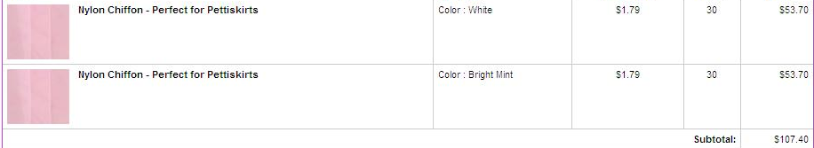
Итого: 107,40$ *1,1*31,5 = 3721руб
Доставка по США: бесплатная.
К оплате: 3721руб

